江苏明浩新能源发展有限公司
土壤污染隐患排查报告

编制日期：二O二二年八月

目录
1 总论 1
1.1 编制 1
1.2 排查目的和原则 2
1.3 排查范围 3
1.4 隐患排查依据 4
2 企业概况 6
2.1 企业基本情况 6
2.2 建设项目概况 8
2.3 原辅料及产品情况 11
2.4 主要设备情况 17
2.5 生产工艺及产排污环节 18
2.6 涉及的有毒有害物质 20
2.7 污染防治措施 21
2.8 历史土壤和地下水环境监测信息 29
3 排查方法 42
3.1 资料收集 42
3.2 人员访谈 42
3.3 重点场所或者重点设施设备确定 45
3.4 现场排查方法 45
4 土壤污染隐患排查 47
4.1 重点场所、重点设施设备隐患排查 47
4.2 隐患排查台账 51
5 地下水污染隐患排查 52
5.1 重点场所、重点设施设备隐患排查 52
6 结论和建议 54
6.1 隐患排查结论 54
6.2 隐患整改方案或建议 55
7 附件 58

总论

编制
土壤是经济社会可持续发展的物质基础，关系人民群众身体健康，保护好土壤环境是推进生态文明建设和维护国家生态安全的重要内容。我国土壤污染的总体形势严峻，部分地区土壤污染严重，由土壤污染引发的农产品质量安全问题和群体性事件逐年增多。为切实加强土壤污染防治，逐步改善土壤环境质量，国务院于2016年5月28日发布了《土壤污染防治行动计划》。
为贯彻落实《土壤污染防治行动计划》，打好污染攻坚净土保卫战，确保实现“十三五”期间土壤环境保护目标，加快推进生态环境治理体系和治理能力现代化，江苏省人民政府于2016年12月27日印发了《省政府关于印发江苏省土壤污染防治工作方案的通知》（苏政发〔2016〕169号），该通知要求以重点行业企业用地和农用地为重点，开展我省土壤污染状况详查、针对我省有色金属矿采选、有色金属冶炼、石油开采、石油加工、化工、焦化、电镀、制革，以及农药、铅蓄电池、钢铁、危险废物利用处置等重点行业的在产企业用地、尚未在开发利用的已关闭搬迁企业遗留地块从2017年起开展详查工作，2020年底前掌握土壤污染状况、污染地块分布及其环境风险情况。
为落实土壤污染风险源排查工作，公司领导高度重视，迅速成立了土壤污染隐患排查小组，随后小组成员严格按照相关规定对公司日常管理、生产、环保设施运行和维护过程、污染物产排情况及环境安全隐患等情况开展土壤污染隐患排查工作，并在此基础上完成了《江苏明浩新能源发展有限公司土壤隐患排查报告》，对厂区内的土壤及地下水环境的潜在污染来源进行排查并结合企业生产活动对场地的影响，进而了解厂区内的污染隐患，为下一步针对重点疑似污染区域详细调查提供科学依据。

排查目的和原则

排查目的
为贯彻落实《土壤污染防治行动计划》（国发〔2016〕31号）关于防范建设用地新增污染的要求，落实企业污染防治的主体责任，江苏明浩新能源发展有限公司进行本次土壤污染隐患排查，其主要目标和要求为：
1、明确责任主体
江苏明浩新能源发展有限公司对本企业用地土壤污染防治承担主体责任，造成土壤污染，要承担风险管控或者治理与修复的主体责任。
2、江苏明浩新能源发展有限公司应采取有效措施，防范用地新增污染。
1）排查及整改土壤污染隐患
a.企业每年要自行对其用地进行土壤环境监测，结果向社会公开。
b.开展土壤污染隐患排查，重点对生产区以及原材料与废物堆存区、储放区、转运区、污染治理设施等及其运行管理开展排查。
c.制订土壤污染隐患整改方案。整改方案要明确责任人、具体整改措施、时间和进度安排。具体整改措施可包括工程措施、管理措施和资金预算。整改方案报政府环保部门备案，并定期报告整改措施进展情况。
d.按整改方案落实整改措施。原则上，对发现的重大隐患应当立即采取措施排除隐患。
e.建立隐患定期排查制度。企业每年要按照一定频次开展土壤污染隐患排除，建立隐患排除档案，及时整治发现的隐患。
2）防范突发环境事件污染土壤
完善企业突发环境事件应急预案，补充完善防止土壤污染相关内容。突发环境事件涉及土壤污染的，要启动土壤污染防治应急措施；应急结束后，对需要开展治理与修复的污染地块，制订并落实污染土壤治理与修复方案。

排查原则
（1）针对性原则：针对场地的特征，进行潜在污染物排查工作，为场地管理提供依据。
（2）规范性原则：严格遵循目前国内及国际上污染地块环境调查的相关技术规范，采用程序化和系统化的方式规范地块环境调查过程，保证调查过程的科学性、准确性和客观性。
（3）可操作性原则：综合考虑调查方法、时间和经费等因素，结合当前科技发展和专业技术水准，使调查过程切实可行。

排查范围
通过资料收集、人员访谈，确定重点场所和重点设施设备，即可能或易发生有毒有害物质渗漏、流失、扬散的场所和设施设备。
（一）资料收集
主要收集重点监管单位基本信息、生产信息、环境管理信息等，并梳理有毒有害物质信息清单。
（二）人员访谈
必要时，可与各生产车间主要负责人员、环保管理人员以及主要工程技术人员等访谈，补充了解企业生产、环境管理等相关信息，包括设施设备运行管理，固体废物管理、有毒有害物质渗漏泄漏、环境应急物资储备等情况。
（三）确定排查重点场所或者重点设施设备清单
识别涉及有毒有害物质的重点场所或者重点设施设备，编制土壤污染隐患重点场所、重点设施设备清单。若邻近的多个重点设施设备防渗漏、流失、扬散的要求相同，可合并为一个重点场所。

隐患排查依据

相关法律法规及政策
（1）《中华人民共和国土地管理法》，2020年1月1日；
（2）《中华人民共和国环境保护法》，2014年4月24日修订通过，2015年1月1日起施行；
（3）《中华人民共和国土壤污染防治法》，2018年8月31日修订通过，自2019年1月1日起试行；
（4）《中华人民共和国水污染防治法》，2017年6月27日修正；
（5）《污染地块土壤环境管理办法（试行）》，环境保护部令第42号；
（6）《中华人民共和国固体废物污染环境防治法》，2020年4月29日修正；
（7）《工矿用地土壤环境管理办法（试行）》，生态环境部令第3号；
（8）《污染地块土壤环境管理暂行办法（试行）》，2017年7月1日实施；
（9）《国务院关于印发土壤污染防治行动计划的通知》，国发〔2016〕31号；
（10）《重点监管单位土壤污染隐患排查指南（试行）》，2021年第1号；
（11）《工业企业土壤污染隐患排查指南》；
（12）《工业企业土壤污染隐患排查和整改指南》；
（13）《在产企业土壤及地下水自行监测技术指南》（征求意见稿）；
（14）《江苏省土壤污染防治工作方案》（苏政发〔2016〕169号）；
（15）《泰州市土壤污染防治工作方案》（泰政发〔2017〕29号）

技术导则与标准规范
（1）《建设用地土壤污染状况调查技术导则》（HJ25.1-2019）；
（2）《建设用地土壤污染风险管控和修复监测技术导则》（HJ25.2-2019）；
（3）《建设用地土壤污染风险评估技术导则》（HJ25.3-2019）；
（4）《地下水环境监测技术规范》（HJ/T164-2020）；
（5）《土壤环境监测技术规范》（HJ/T166-2004）；
（6）《地块土壤和地下水中挥发性有机物采样技术导则》（HJ1019-2019）；
（7）《危险废物鉴别技术规范》（HJ/T298-2019）；
（8）《排污单位自行监测技术指南总则》（HJ819-2017）；
（9）《建设用地土壤环境调查评估技术指南》（环境保护部，2017年12月14日）；
（10）《工业企业场地环境调查评估与修复工作指南（试行）》（环境保护部，2014年11月）；
（11）《工业企业土壤污染隐患排查指南》；
（12）《工业企业挥发性有机物泄漏检测与修复技术指南》（HJ1230-2021），2022年4月1日起实施。

其他文件
《江苏明浩新能源发展有限公司新建10万吨/年润滑油综合利用项目环境影响报告书》；
《江苏明浩新能源发展有限公司其他资料》

企业概况

企业基本情况
江苏明浩新能源发展有限公司于2012年7月，注册资本1亿元，位于泰州市高港区永安洲镇高永化工集中区马船路南侧，为非重点监测点化工生产企业。公司占地面积46000m²，现有员工40余人，主要从事燃料油、250#重油的生产与销售，废矿物油处置利用。本项目产品主要为一线燃料油、二线燃料油、三线燃料油和重油，其中一、二、三线油主要是用作船用燃料油，重油用作沥青原料；企业现有1套高温减压蒸馏装置，1个重质原料油储存罐区、1个成品燃料油储存罐区、1个沥青储存罐区。该单位在2020年度纳入全国重点行业企业用地土壤调查名录，并进行了土壤隐患排查工作。
表2.1-1企业基本情况表
单位名称 | 江苏明浩新能源发展有限公司
单位地址 | 泰州市高港区永安洲镇高永化工集中区马船路南侧
法人代表 | 颜小丽 | 统一社会信用代码 | 91321200050207747A
联系人 | 郑贵斌 | 占地面积 | 46000m²
联系电话 | 18752613988 | 经度坐标 | 东经119°56′2.948″
企业规模 | 小型 | 纬度坐标 | 北纬32°13′33.328″
所属行业 | 〔C2511〕  原油加工及石油制品制造 | 邮政编码 | 225327
职工人数 | 44人 | 历史事故 | 无
原材料 | 减线油、废油等
产品 | 一线燃料油、二线燃料油、三线燃料油、250#重油等
根据信息采集阶段资料以及人员访谈及现场踏勘，本次调查工作的范围主要为江苏明浩新能源发展有限公司地块，调查面积为46000平方米，厂区建筑分布主要包括：生产车间、地上罐区、污水处理站、危废暂存库、事故池、综合办公楼等。本次企业土壤排查重点区域分布及边界示意图见图2.1-1。
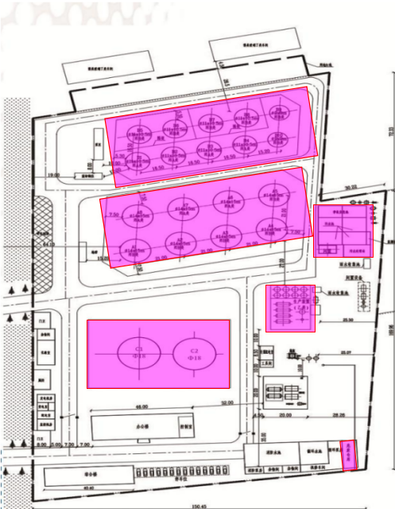
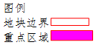
图2.1-1重点区域分布及边界示意图

建设项目概况

企业环境影响评价审批及验收情况
江苏明浩新能源发展有限公司创建于2012年7月，江苏明浩新能源发展有限公司创建于2012年7月，企业于2013年4月17日取得《江苏明浩新能源发展有限公司新建10万吨/年润滑油综合利用项目环境影响报告书》批复时，确定原料为5万吨减线油和5万吨废矿物油（详见附件3），后因当时本地企业废矿物油产量较少等社会因素，向环保局申请原料变更为9万吨减线油和1万吨废矿物油并取得批复。2013年5月20日泰州市环保局考虑到当时泰州市全市实际废矿物油只有1万吨/年的情况，同意企业先预备案1万吨废矿物油综合利用函。项目建成后，企业全厂原料由批复的减线油和废矿物油各5万吨调整为：9万吨/年减线油和1万吨/年废矿物油。2016年1月21日10万吨/年润滑油项目通过泰州市环保局验收；
2020年废气改造技改项目、2021年新建2只固定顶沥青储罐项目均于2022年通过验收。
江苏明浩新能源发展有限公司现有项目的环评批复及验收情况见下表2.2-1。
表2.2-1现有项目环保手续情况表
项目名称 | 环评审批情况 | 环评建设内容（t/a） |  | 实际建设（t/a） | 验收情况
新建10万吨/年润滑油综合利用项目 | 泰州市环境保护局  （泰环审〔2013〕22号），2013.4.17 | 一线燃料油 | 0.499 | 0.499 | 泰州市环境保护局  （泰环验〔2016〕2号），2016.1.21
新建10万吨/年润滑油综合利用项目 | 泰州市环境保护局  （泰环审〔2013〕22号），2013.4.17 | 二线燃料油 | 1.996 | 1.996 | 泰州市环境保护局  （泰环验〔2016〕2号），2016.1.21
新建10万吨/年润滑油综合利用项目 | 泰州市环境保护局  （泰环审〔2013〕22号），2013.4.17 | 三线燃料油 | 2.495 | 2.495 | 泰州市环境保护局  （泰环验〔2016〕2号），2016.1.21
新建10万吨/年润滑油综合利用项目 | 泰州市环境保护局  （泰环审〔2013〕22号），2013.4.17 | 250#重油 | 4.89 | 4.89 | 泰州市环境保护局  （泰环验〔2016〕2号），2016.1.21
《江苏明浩新能源发展有限公司新建10万吨/年润滑油综合利用项目变更说明》 | 《关于<江苏明浩新能源发展有限公司新建10万吨/年润滑油综合利用项目变更说明>的函》，2015.8 | / | / | / | 泰州市环境保护局  （泰环验〔2016〕2号），2016.1.21
环保设施技术改造项目 | 泰州市高港区行政审批局  （泰高行审批〔2020〕20017号），2020.3.20 | / | / | / | 自主验收，2022.7.25
新建两只4000立方固定顶沥青储罐项目 | 泰州市高港区行政审批局  （泰高行审批〔2020〕20004号），2021.2.8 | / | / | / | 自主验收，2022.7.25

工程组成情况
公司工程方案见表2.2-2。
表2.2-2全厂实际工程情况一览表
类别 | 建设名称 |  |  | 设计能力 | 备注
主体工程 | 生产车间 |  |  | 占地540m² | /
贮运工程 | 运输方式 |  |  | - | 全部汽运
贮运工程 | 废重质原料油储罐 |  |  | 5只2300m³储罐 | 南库区  （D=14m，H=15m）
贮运工程 |  |  |  | 2只500m³储罐 | 北库区东侧  （D=8m，H=12m）
贮运工程 | 250#重油储罐 |  |  | 4只900m³储罐 | 北库区  （D=10m，H=12m）
贮运工程 | 减一油储罐 |  |  | 1只2300m³储罐 | 南库区  （D=14m，H=15m）
贮运工程 | 减二油储罐 |  |  | 4只900m³储罐 | 北库区  （D=10m，H=12m）
贮运工程 | 减三油储罐 |  |  | 2只2300m³储罐 | 南库区  （D=14m，H=15m）
贮运工程 | 沥青储罐 |  |  | 2只4000m³储罐 | 直径18m，高度18m，立式固定顶罐
贮运工程 | 装车位 |  |  | 8个 | /
公用工程 | 给水 |  | 自来水 | DN25 | 由当地自来水管网提供
公用工程 |  |  | 循环水 | 250m³/h | 取自自来水
公用工程 | 排水 |  | 雨水 | DN500 | 初期雨水进厂区污水处理站，其余排入雨水管网
公用工程 |  |  | 污水 | DN150 | 收集后进入厂内废  水处理站经“气浮+隔油+石英砂过滤+活性炭吸附”进行预处理后，经市政污水管网接管至江苏港城污水处理有限公司
公用工程 | 供电 |  | 变压器 | 500KVA | /
公用工程 | 绿化 |  |  | 4450m² | 绿化率13.1%
公用工程 | 供热 |  |  | 280万大卡加热炉 | 天然气为原料，40万  NM³/a，为蒸馏提供热源
公用工程 | 供汽 |  |  | 外购蒸汽2t/h | 用于罐区重油加热及工艺管道保温
公用工程 | 空压系统 |  |  | 25Pa | 1台
公用工程 | 加热炉 |  |  | 280万大卡 | 1台
公用工程 | 循环冷却系统 |  |  | 1台250m³/h冷却塔，配套1座2500m³循环冷却水池 | /
风险防范 | 初期雨水收集池 |  |  | 112.5m³初期雨水收集池 | 1个
风险防范 | 消防水池 |  |  | 1400m³的消防水池 | 1个
风险防范 | 事故应急池 |  |  | 2个事故应急池，共420m³ | /
环保工程 | 废气处理 | 不凝气 |  | 不凝气经“碱水箱+燃烧”处理后与脱水釜燃烧室废气、加热炉废气共同收集由“脱硫除尘+低氮燃烧”装置处理，排出的废气经一根20米高排气筒（1＃）高空排放 | 工艺废气
环保工程 | 废气处理 | 脱水釜燃烧室废气 |  |  | 工艺废气
环保工程 | 废气处理 | 加热炉废气 |  |  | 工艺废气
环保工程 | 废气处理 | 生产区中间罐 |  | 生产区中间罐、污水处理站、危废仓库、储罐区、装卸区产生的废气由“碱喷淋+除雾+一级活性炭处理”装置处理，排出的废气经一根15米高排气筒（2＃）高空排放 | /
环保工程 | 废气处理 | 污水站 |  |  | /
环保工程 | 废气处理 | 危废库 |  |  | /
环保工程 | 废气处理 | 储罐区+装卸区 |  |  | /
环保工程 | 废气处理 | 沥青储罐呼吸废气 |  |  | /
环保工程 | 废水 |  |  | 生活污水、油罐切水、碱喷淋系统排水、碱水箱排水、化验室废水、初期雨水。经收集后进入厂内废水处理站经“气浮+隔油+石英砂过滤+活性炭吸附”进行预处理后，达接管标准后经市政污水管网接管至江苏港城污水处理有限公司集中处理 | /
环保工程 | 噪声 |  |  | 隔声防治措施 | 厂界达标
环保工程 | 固体废物 | 危废库 |  | 136m² | 厂区东南角
环保工程 | 固体废物 | 固定顶储罐 |  | B5、B6立式固定顶储罐 | 存容量分别为900m³
环保工程 | 固体废物 | 生活垃圾 |  | 生活垃圾由环卫部门统一处理。 | 设置垃圾桶

总图布置情况
企业厂区平面布置图见图2.2-1。
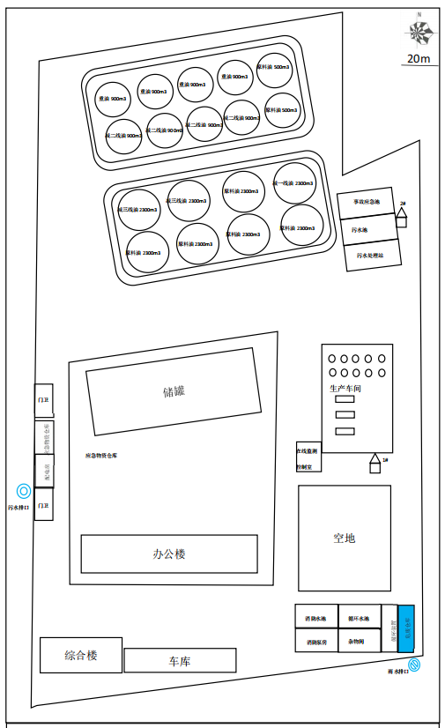
图2.2-1企业厂区平面布置图

原辅料及产品情况

企业产品方案
江苏明浩新能源发展有限公司现阶段主要产品为一线燃料油、二线燃料油、三线燃料油、250#重油，产品方案详见表2.3-1。

表2.3-1产品方案
产品类型 | 工程名称  （车间、生产装置或生产线） | 产品规模（t/a） | 年最大运行时间（h）
一线燃料油 | 主装置10万吨/年润滑油综合利用装置 | 0.499 | 7200
二线燃料油 | 主装置10万吨/年润滑油综合利用装置 | 1.996 | 7200
三线燃料油 | 主装置10万吨/年润滑油综合利用装置 | 2.495 | 7200
250#重油 | 主装置10万吨/年润滑油综合利用装置 | 4.89 | 7200

主要原辅材料及能源消耗
企业主要原辅料及能源消耗情况见表2.3-2。原辅材料特性见表
2.3-3。
表2.3-2企业原辅料及能源消耗情况一览表
原辅材料名称 | 规格 | 物质  形态 | 年耗量（t/a） | 最大储存量（t） | 储存方式 | 储存  地点 | 运输
减线油 | - | 液态 | 87183.12 | 9000 | 储罐 | 罐区 | 汽运
废油 | - | 液态 | 4987.817 | 2000 | 储罐 | 罐区 | 汽运
减线油和社会上的重质废油、废机油、废润滑油、废液压油等均属于重质油，原料理化性能见表2.3-3，产品理化性质表见表2.3-4、2.3-5、2.3-6、2.3-7、2.3-8。
表2.3-3减线油理化性质表
项目 |  |  | 指标 | 来源
密度（20℃），g/℃m³ |  |  | 0.9125 | 原料来源主要是各炼厂的减线油
运动粘度，mm²/s |  | 100℃ | 110 | 原料来源主要是各炼厂的减线油
 |  | 80℃ | 180 | 原料来源主要是各炼厂的减线油
闪点（开口），℃ |  |  | 180 | 原料来源主要是各炼厂的减线油
热值，kJ/kg |  |  | ≥10000 | 原料来源主要是各炼厂的减线油
残炭，m% |  |  | 6.0 | 原料来源主要是各炼厂的减线油
酸值，mgKOH/g |  |  | 0.36 | 原料来源主要是各炼厂的减线油
水份，m% |  |  | 1% | 原料来源主要是各炼厂的减线油
凝点，℃ |  |  | 18 | 原料来源主要是各炼厂的减线油
灰分，m% |  |  | 0.05 | 原料来源主要是各炼厂的减线油
℃，m% |  |  | 79.0 | 原料来源主要是各炼厂的减线油
H，m% |  |  | 17.1 | 原料来源主要是各炼厂的减线油
S，m% |  |  | 0.12 | 原料来源主要是各炼厂的减线油
N，m% |  |  | 0.36 | 原料来源主要是各炼厂的减线油
H/℃比 |  |  | 0216 | 原料来源主要是各炼厂的减线油
饱和份，m% |  |  | 20 | 原料来源主要是各炼厂的减线油
胶质，m% |  |  | 37.7 | 原料来源主要是各炼厂的减线油
沥青质，m% |  |  | 12 | 原料来源主要是各炼厂的减线油
馏程℃ | 初馏点 |  | 192 | 原料来源主要是各炼厂的减线油
馏程℃ | 5% |  | 225 | 原料来源主要是各炼厂的减线油
馏程℃ | 10% |  | 335 | 原料来源主要是各炼厂的减线油
馏程℃ | 30% |  | 368 | 原料来源主要是各炼厂的减线油
馏程℃ | 50% |  | 405 | 原料来源主要是各炼厂的减线油
表2.3-4废矿物油理化性质表
项目 |  | 指标 | 来源
密度（20℃），g/℃m³ |  | 0.891 | 原料来源主要是回收社会上的重质废油：如废机油、废润滑脂、洗仓  油、罐底油、炼油厂重油、废液压油等。
运动粘度，mm²/s | 100℃ | 87 | 原料来源主要是回收社会上的重质废油：如废机油、废润滑脂、洗仓  油、罐底油、炼油厂重油、废液压油等。
运动粘度，mm²/s | 80℃ | 143 | 原料来源主要是回收社会上的重质废油：如废机油、废润滑脂、洗仓  油、罐底油、炼油厂重油、废液压油等。
闪点（开口），℃ |  | ＞120 | 原料来源主要是回收社会上的重质废油：如废机油、废润滑脂、洗仓  油、罐底油、炼油厂重油、废液压油等。
热值，kJ/kg |  | ≥10000 | 原料来源主要是回收社会上的重质废油：如废机油、废润滑脂、洗仓  油、罐底油、炼油厂重油、废液压油等。
残炭，m% |  | 6.21 | 原料来源主要是回收社会上的重质废油：如废机油、废润滑脂、洗仓  油、罐底油、炼油厂重油、废液压油等。
酸值，mgKOH/g |  | 0.32 | 原料来源主要是回收社会上的重质废油：如废机油、废润滑脂、洗仓  油、罐底油、炼油厂重油、废液压油等。
水份，m% |  | 1.27% | 原料来源主要是回收社会上的重质废油：如废机油、废润滑脂、洗仓  油、罐底油、炼油厂重油、废液压油等。
凝点，℃ |  | 3 | 原料来源主要是回收社会上的重质废油：如废机油、废润滑脂、洗仓  油、罐底油、炼油厂重油、废液压油等。
灰分，m% |  | 0.09 | 原料来源主要是回收社会上的重质废油：如废机油、废润滑脂、洗仓  油、罐底油、炼油厂重油、废液压油等。
℃，m% |  | 83 | 原料来源主要是回收社会上的重质废油：如废机油、废润滑脂、洗仓  油、罐底油、炼油厂重油、废液压油等。
H，m% |  | 16.7 | 原料来源主要是回收社会上的重质废油：如废机油、废润滑脂、洗仓  油、罐底油、炼油厂重油、废液压油等。
S，m% |  | 0.11 | 原料来源主要是回收社会上的重质废油：如废机油、废润滑脂、洗仓  油、罐底油、炼油厂重油、废液压油等。
N，m% |  | 0.24 | 原料来源主要是回收社会上的重质废油：如废机油、废润滑脂、洗仓  油、罐底油、炼油厂重油、废液压油等。
H/℃比 |  | 0.31 | 原料来源主要是回收社会上的重质废油：如废机油、废润滑脂、洗仓  油、罐底油、炼油厂重油、废液压油等。
饱和份，m% |  | 20 | 原料来源主要是回收社会上的重质废油：如废机油、废润滑脂、洗仓  油、罐底油、炼油厂重油、废液压油等。
胶质，m% |  | 32.5 | 原料来源主要是回收社会上的重质废油：如废机油、废润滑脂、洗仓  油、罐底油、炼油厂重油、废液压油等。
沥青质，m% |  | 0.19 | 原料来源主要是回收社会上的重质废油：如废机油、废润滑脂、洗仓  油、罐底油、炼油厂重油、废液压油等。
馏程℃ | 初馏点 | 152 | 原料来源主要是回收社会上的重质废油：如废机油、废润滑脂、洗仓  油、罐底油、炼油厂重油、废液压油等。
馏程℃ | 5% | 201 | 原料来源主要是回收社会上的重质废油：如废机油、废润滑脂、洗仓  油、罐底油、炼油厂重油、废液压油等。
馏程℃ | 10% | 315 | 原料来源主要是回收社会上的重质废油：如废机油、废润滑脂、洗仓  油、罐底油、炼油厂重油、废液压油等。
馏程℃ | 30% | 348 | 原料来源主要是回收社会上的重质废油：如废机油、废润滑脂、洗仓  油、罐底油、炼油厂重油、废液压油等。
馏程℃ | 50% | 395 | 原料来源主要是回收社会上的重质废油：如废机油、废润滑脂、洗仓  油、罐底油、炼油厂重油、废液压油等。
表2.3-5一线燃料油理化性质表
项目 | 指标
外观（机杂、水份） | 无
色度，号 | ≤3.5
冷凝点，℃ | /
冷滤点，℃ | ≤-2
硫含量，%（mm） | 0.05
闪点（闭口），℃ | ≥72
酸度，mgKOH/100ml | ≤7
铜片腐蚀（50℃，3h） | ≤1
10%残碳，m% | ≤0.3
表2.3.-6二线燃料油理化性质表
项目 |  | 指标
密度（20℃），g/℃m³ |  | 0.8396
运动粘度，mm2/s | 20℃ | 4.7414
运动粘度，mm2/s | 50℃ | 2.442
凝点，℃ |  | 10
实际胶质，mg/100ml |  | 358
酸度，mgKOH/100ml |  | 0.93
碱性氮，mg/kg |  | 1091
闪点（闭口），℃ |  | 89
苯胺点，℃ |  | 64.5
铜片腐蚀（50℃，3h） |  | 不合格
10%残碳，m% |  | 0.27
S，m% |  | 0.075
N，mg/kg |  | 1732
溴价，gBr/100ml |  | 15.9
馏程，℃ | 初馏点 | 203
馏程，℃ | 5% | 213
馏程，℃ | 10% | 220
馏程，℃ | 30% | 244
馏程，℃ | 50% | 272
馏程，℃ | 70% | 301
馏程，℃ | 90% | 337
馏程，℃ | 95% | 345
馏程，℃ | 终馏点 | 351
表2.3-7三线燃料油理化性质表
项目 |  | 指标
密度（20℃），g/℃m³ |  | 0.8768
运动粘度，mm²/s | 20℃ | 2.832
运动粘度，mm²/s | 50℃ | 4.097
凝点，℃ |  | 20
实际胶质，mg/100ml |  | 71.9
酸度，mgKOH/100ml |  | 不低于110
碱性氮，mg/kg |  | 8.7
闪点（闭口），℃ |  | 0.0
苯胺点，℃ |  | 0.10
铜片腐蚀（50℃，3h） |  | 86.4
10%残碳，m% |  | 12.55
S，m% |  | 0.11
N，mg/kg |  | 0.45
溴价，gBr/100ml |  | 275
馏程，℃ | 初馏点 | 357
馏程，℃ | 5% | 365
馏程，℃ | 10% | 378
馏程，℃ | 30% | 396
馏程，℃ | 50% | 409
馏程，℃ | 70% | 432
馏程，℃ | 90% | 448
馏程，℃ | 95% | 0.8768
馏程，℃ | 终馏点 | 2.832
表2.3-8250#重油理化性质表
项目 |  | 指标
凝点，℃ |  | 45
硫份% |  | 0.14
闪点（开口），℃ |  | 不低于130
运动粘度，mm²/s | 100℃ | 670

主要设备情况
根据业主提供的资料，江苏明浩新能源发展有限公司在生产过程中的主要设备详见表2.4-1。
表2.4-1企业主要设备一览表
序号 | 设备名称（位号） | 型号规格 | 数量 | 材质 | 是否属于淘汰
1 | 装置储罐V-101 | 30m³ | 8 | 碳钢 | 否
2 | 进料泵P-101 | 2cy-60/04-1 | 2 | 组合件 | 否
3 | 二线换热器E-101 | 螺旋板150m² | 1 | 碳钢 | 否
3 | 二线换热器E-101 | 螺旋板100m² | 2 | 碳钢 | 否
4 | 三线换热器E-102 | 螺旋板80m² | 2 | 碳钢 | 否
5 | 塔底再换热器E-103 | 螺旋板80m² | 1 | 碳钢 | 否
5 | 塔底再换热器E-103 | 螺旋板50m² | 1 | 碳钢 | 否
6 | 塔底换热器E-104 | 螺旋板20m² | 1 | 碳钢 | 否
6 | 塔底换热器E-104 | 螺旋板80m² | 1 | 碳钢 | 否
7 | 初镏塔 | Φ1900×35000 | 1 | 碳钢 | 否
8 | 加热汽化炉F-101 | YY（Q）L型 | 1 | 组合件 | 否
9 | 减压蒸馏塔T-101 | Φ1200×25000 | 1 | 碳钢 | 否
10 | 混合油冷凝器E-105 | 列管式80m² | 1 | 碳钢 | 否
11 | 混合油冷凝器E-106 | 列管式80m² | 1 | 碳钢 | 否
12 | 气液分离器X-101 | 500L | 1 | 碳钢 | 否
13 | 气液分离器X-102 | 500L | 1 | 碳钢 | 否
14 | 混合油液封管1X-103 | DN250 | 1 | 碳钢 | 否
15 | 混合油液封管2X-104 | DN250 | 1 | 碳钢 | 否
16 | 真空泵P-102 | SK-9 | 4 | 碳钢 | 否
17 | 混合油暂存罐V-102 | 50m³ | 1 | 碳钢 | 否
18 | 混合油输送泵P-103 | 2cy-60/04-1 | 1 | 组合件 | 否
19 | 二线液封管X-105 | DN250 | 1 | 碳钢 | 否
20 | 二线回流泵P-104 | KSG-18/0.6 | 1 | 组合件 | 否
21 | 一线冷凝器E-107 | 列管式60m² | 1 | 碳钢 | 否
22 | 一线输送泵P-105 | 2cy-60/04-1 | 1 | 组合件 | 否
23 | 一线液封管X-106 | DN250 | 1 | 碳钢 | 否
24 | 一线暂存罐V-103 | 50m³ | 1 | 碳钢 | 否
25 | 一线回流泵P-106 | KSG-18/0.6 | 1 | 组合件 | 否
26 | 二线冷凝器E-108 | 列管式60m² | 1 | 碳钢 | 否
27 | 二线液封管X-107 | DN250 | 1 | 碳钢 | 否
28 | 二线暂存罐V-104 | 50m³ | 1 | 碳钢 | 否
29 | 二线输送泵P-107 | 2cy-60/04-1 | 1 | 组合件 | 否
30 | 二线回流泵P-108 | KSG-18/0.6 | 1 | 组合件 | 否
31 | 塔底泵P-109 | KSG-18/0.6 | 2 | 组合件 | 否
32 | 塔底冷凝器E-109 | 列管式120m² | 1 | 碳钢 | 否
33 | 三线冷却器E-110 | 列管式120m² | 1 | 碳钢 | 否
34 | 三线液封管X-108 | DN250 | 1 | 碳钢 | 否
35 | 减三暂存罐V-106 | 50m³ | 1 | 碳钢 | 否
36 | 三线输送泵P-110 | 2cy-60/04-1 | 1 | 组合件 | 否
37 | 三线回流泵P-111 | KSG-18/0.6 | 1 | 组合件 | 否

生产工艺及产排污环节
1、工艺原理：
本项目生产工艺采取减压蒸馏工艺，充分利用废热能源。原料来源主要是各炼厂的减线油及回收社会上的废重质油：如废机油、废润滑脂、洗仓油、罐底油、炼油厂重油、废液压油等。各类废重质油加工生产流程均相同。（注：项目生产流程不需进行酸碱精制、不使用催化剂，本项目没有化学反应，主要靠烃类物质的沸点差异进行分离）。
废重质油进入原料罐沉淀分离出水再依次经废重质油-二线油换热器、废重质油-三线换热器、废重质油-塔底油换热器换热后，经加热炉加热进入蒸馏塔，蒸馏塔的真空度为96.0～98.7Kpa（720～740mmHg）。
蒸馏塔塔顶馏份为一线燃料油，经减一冷凝器冷却至40℃送至减一暂存罐，经泵送至罐区作，为产品出售。
蒸馏塔240℃馏份为二线燃料油，二线油经与原料油换热后，经冷凝器冷却后，送至减二暂存罐，一部分用回流泵打回蒸馏塔，用来控制蒸馏塔的各部温度；一部分送至减二暂存罐，经物料泵送至成品罐区，作为产品出售。
蒸馏塔320℃馏份为三线燃料油，三线油经与原料油换热后，再经冷凝器冷却后，送至减三暂存罐，一部分用回流泵打回至蒸馏塔，用来控制蒸馏塔的各部温度，一部分送至减三暂存罐，经物料泵送至成品罐区，作为产品出售。
蒸馏塔底360℃馏份为渣油（即250#重油），经与原料换热后，再经冷凝器冷却至80℃经泵送至罐区，作为产品出售。
生产装置加热产生的少量不凝气经过碱水箱后回至加热炉一并进行燃烧。
对于含水率超过10%的减线油泵入脱水釜经加热到104℃，加热方式为天然气作为燃料，水蒸汽经冷凝器冷却后回收冷凝水，冷却方式采用一体式水冷盘管冷凝器，脱水后的原料油泵入中间罐备用，整个脱水过程视水分多少在6-10小时完成。
本设备整个作业过程均为常压密闭状态下完成，冷却产生的少量的不凝气进入燃烧室燃烧处理。
2、生产工艺流程图参见图2.5-1。
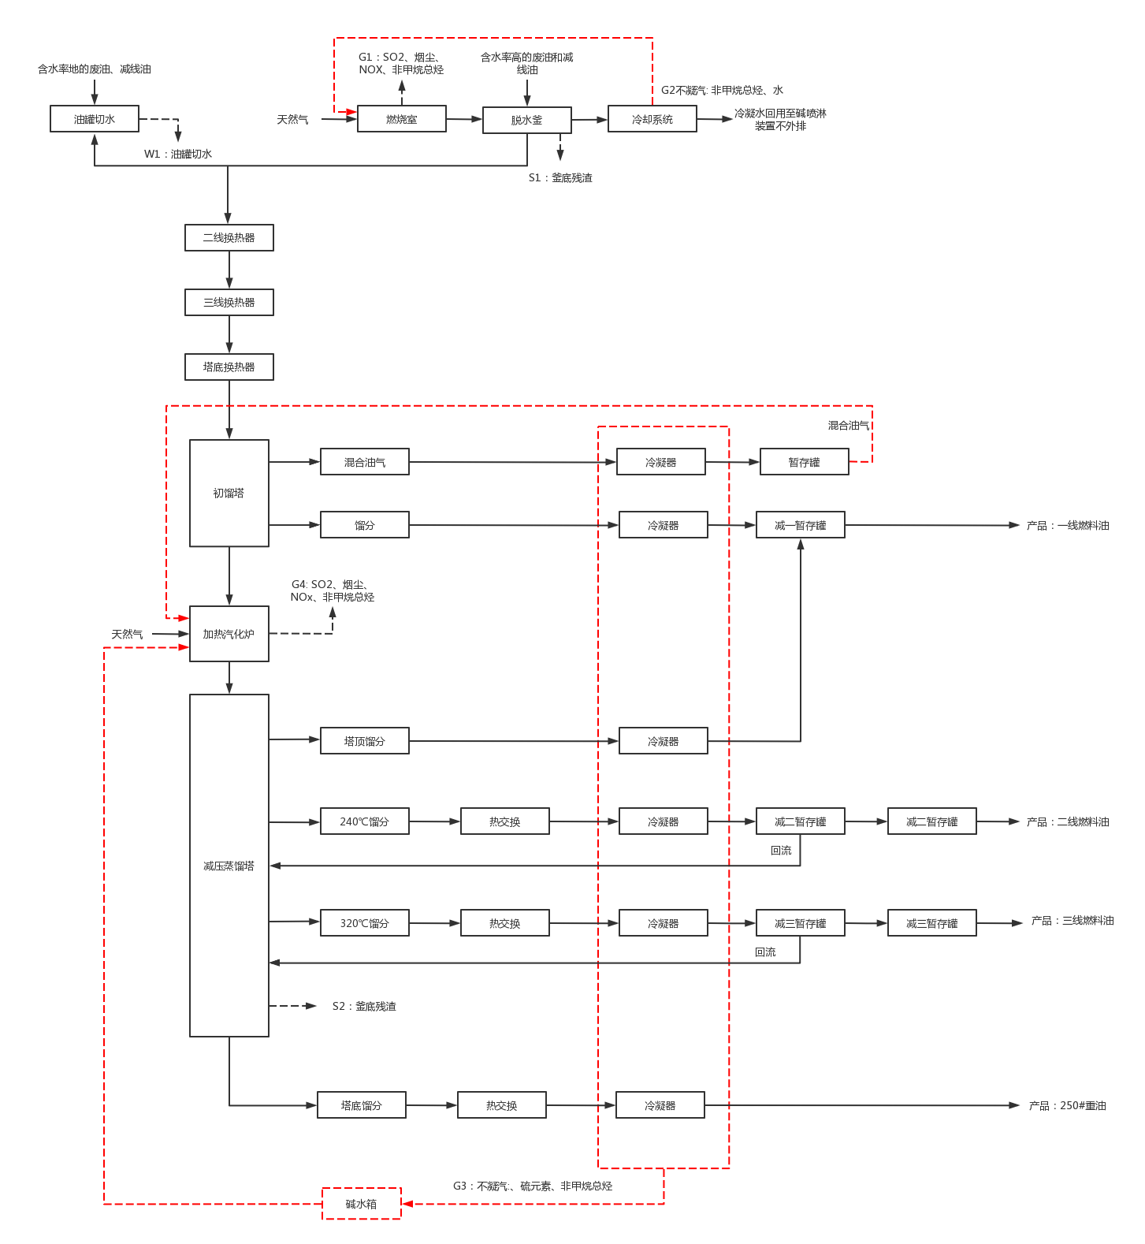
图2.5-1生产工艺流程图

涉及的有毒有害物质
本项目有毒有害物质是指：1.列入《中华人民共和国水污染防治法》规定的有毒有害水污染物名录的污染物；2.列入《中华人民共和国大气污染防治法》规定的有毒有害大气污染物名录的污染物；3.《中华人民共和国固体废物污染环境防治法》规定的危险废物；4.国家和地方建设用地土壤污染风险管控标准管控的污染物；5.列入优先控制化学品名录内的物质；6.其他根据国家法律法规有关规定应当纳入有毒有害物质管理的物质。
根据前期重点行业企业用地调查基础信息调查成果确认的地块有毒有害物质，并结合地块历史、生产情况的核对，地块内有毒有害
物质见表2.6-1。
表2.6-1涉及的有毒有害物质信息清单
序号 | 有毒有害物质 | CAS编号/危废代码 | 识别依据
1 | 一线燃料油 | / | 4
2 | 二线燃料油 | / | 4
3 | 三线燃料油 | / | 4
4 | 250#重油 | / | 4
5 | 减线油 | / | 3
6 | 废油 | / | 3
7 | 清罐底泥 | HW08，900-221-08 | 3
8 | 蒸馏残渣 | HW08，251-011-08 | 3
9 | 含油废物 | HW49，900-041-49 | 3
10 | 污泥 | HW08，251-003-08 | 3
11 | 废活性炭 | HW49，900-039-49 | 3
12 | 含油包装物 | HW49，900-047-49 | 3
13 | 在线废液 | HW08，900-249-08 | 3
14 | 废油污 | HW08，251-003-08 | 3

污染防治措施

水污染防治措施
项目用水为自来水由园区给水管网供给，主要为职工生活用水、
循环冷却系统用水、设备及地面清洗用水、化验室、油泵封水用水、绿化用水。项目运行过程中主要产生生活污水、油罐切水、碱喷淋系统排水、碱水箱排水、化验室废水、初期雨水。经收集后进入厂内废水处理站经“气浮+隔油+石英砂过滤+活性炭吸附”进行预处理后，达接管标准后经市政污水管网接管至江苏港城污水处理有限公司集中处理达《城镇污水处理厂污染物排放标准》（GB18918-2002）中一级A标准后经盘头中沟排入长江。厂区设有1个废水排口、1个雨水排口，废水排口装有在线监测系统。
公司废水处理站处理工艺流程图如下：
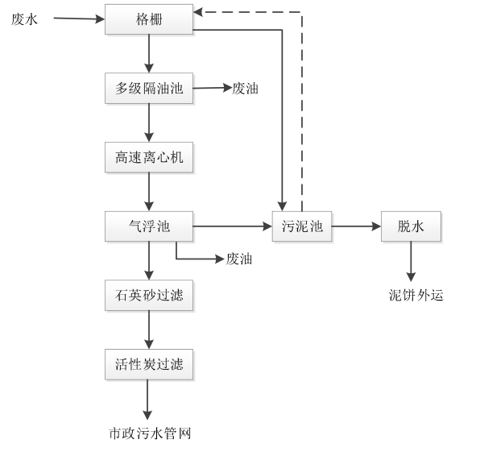
图2.7-1废水处理工艺流程图

大气污染防治措施
1、有组织废气
本项目有组织排放废气为脱水釜燃烧室和加热炉使用的天然气产生的燃烧废气、生产装置加热产生的不凝气、罐区及装卸区废气、生产区中间罐挥发的有机废气、污水站废气、危废库废气。生产工艺产生的不凝气经“碱水箱+燃烧”处理后与脱水釜燃烧室废气、加热炉废气共同收集由“脱硫除尘+低氮燃烧”装置处理，排出的废气经一根20米高排气筒（1＃）高空排放，设有废气在线监测系统，监测因子：二氧化硫、颗粒物、氮氧化物；
生产区中间罐、污水处理站、危废仓库、储罐区、装卸区产生的废气由“碱喷淋+除雾+一级活性炭处理”装置处理，排出的废气经一根15米高排气筒（2＃）高空排放。
根据现场勘查，企业实际废气污染防治措施见表2.7-1。

表2.7-1废气污染防治措施一览表
排气筒编号 | 污染源 | 主要污染物 | 排气筒高度 | 治理措施 | 排放去向
1#排气筒 | 不凝气 | 非甲烷总烃、SO2 | 20m | 碱水箱+燃烧+脱硫除尘+低氮燃烧 | 排入大气
1#排气筒 | 脱水釜燃烧室 | SO2、NOX、烟尘 | 20m | 脱硫除尘+低氮燃烧 | 排入大气
1#排气筒 | 加热炉 | SO2、NOX、烟尘 | 20m | 脱硫除尘+低氮燃烧 | 排入大气
2#排气筒 | 生产区中间罐 | 非甲烷总烃 | 15m | 碱喷淋+除雾+一级活性炭处理 | 排入大气
2#排气筒 | 污水站 | 氨气、硫化氢 | 15m | 碱喷淋+除雾+一级活性炭处理 | 排入大气
2#排气筒 | 危废库 | 非甲烷总烃 | 15m | 碱喷淋+除雾+一级活性炭处理 | 排入大气
2#排气筒 | 储罐区+装卸区 | 非甲烷总烃 | 15m | 碱喷淋+除雾+一级活性炭处理 | 排入大气
2#排气筒 | 沥青储罐呼吸废气 | 非甲烷总烃 | 15m | 碱喷淋+除雾+一级活性炭处理 | 排入大气
无组织 | 罐区 | 非甲烷总烃 | 无组织排放 | / | 排入大气
无组织 | 污水站 | 氨气、硫化氢 | 无组织排放 | / | 排入大气
无组织 | 沥青储罐呼吸废气 | 非甲烷总烃 | 无组织排放 | / | 排入大气
2、无组织废气
本项目企业生产线各装置和管道的设计均选用先进的生产装置和设备，阀门、法兰等均采用密封性能好的装置，有效控制生产装置的生产精度和水平，减少无组织废气的产生。无组织废气通过加强车间通风降低对周围环境的影响。项目应加强生产管理和设备维修，及时修、更换破损的管道、机泵、阀门及污染治理设备，减少和防止生产过程中的跑、冒、滴、漏和事故性排放。
根据物料物性选用相应材质的储存设备、管道，防腐蚀、防泄漏，定期对管道、泵等传输设备进行检查，及时更换破损设备。制订完备的检修和设备保养制度，开展预防性检修，并按照相关规定分类存放，配备相应的消防、安全设施，减少物料挥发、逸散，降低事故发生概率。
厂方通过配备必要的劳保用品对职工加强劳动保护；加强职工操作技能培训，减少人为因素造成的跑、冒、滴、漏。此外还应加强操作工的培训和管理，以减少人为造成的对环境的污染。
项目对生产工艺中产生的尾气采取了有效的处理措施，同时加大了贮存区和装置区的管理和维护，最大限度的控制了无组织污染物的散发，从而确保本项目的废气污染物排放控制在最低限度，与国内同类企业相比大大降低了污染物的排放。

固体废物污染防治措施
本项目固体废物包括清罐底泥、蒸馏残渣、含油废物、污水处理站污泥、废活性炭、在线废液、含油包装物、废油污和生活垃圾。清罐底泥、蒸馏残渣、含油废物、污水处理站污泥、废活性炭、在线废液、含油包装物、废油污属于危险废物，委托有资质单位安全处置；生活垃圾委托环卫部门定期清运。

噪声污染防治措施
建设单位噪声防治从声源、声的传播途径等方面着手，前者主要采用低噪声设备，选用低噪声工艺，低噪声传动以及对气体机械降低空气动力性噪声的控制：包括选用低噪声电机、风机、进气口、出气口安装消声器等。后者则在总图布置时对高、低噪声尽量集中而分别布置，利用车间、设置围墙和安装使用噪声控制的设备机材料，可获得良好降噪效果，具体防治措施如下：
（1）采取声学控制措施，对空压机等采用建筑隔声，避免露天布置，在风机出入风口加消声器，进出风口软连接等处理。
（2）空压机属于低频噪声源，通过选用低噪机型、采用抗性消声器、机座加设减震垫、空压机进出口与管道连接处建设采用隔振软接头、空压机表面包覆隔声材料等措施减少噪声辐射，并视条件设置单机隔音罩或集中设隔声房。

土壤污染防治措施
本项目在生产和污染治理等过程中，物料可能会对区域的地下水、土壤等造成影响，因此，项目建设过程中必须考虑地下水和土壤的保护问题，对生产车间、地上罐区、污水处理站、危废暂存库等场地必须采取重点防渗措施。
（1）防渗原则
依据《地下工程防水技术规范》（GB50108-2001）的要求，地下水污染防治措施按照“源头控制、末端防治、污染监控、应急响应”相结合的原则，需从污染物的产生、入渗、扩散、应急响应全阶段进行控制。
①源头控制措施
主要包括在工艺、管道、设备、化学品库、危废暂存库、污水处理站等采取相应措施，防止和降低污染物跑、冒、滴、漏，将污染物泄漏的环境风险事故降低到最低程度；管线敷设尽量采用“可视化原则”，即管道尽可能地上或架空敷设，做到污染物“早发现、早处理”减少由于埋地管道泄露而造成的地下水污染。
②末端控制措施
主要包括厂内污染区地面的防渗措施和泄漏、渗漏污染物收集措施，即在污染区地面进行防渗处理，防止洒落地面的污染物渗入地下，并把滞留在地面的污染物收集起来。
③污染监控体系
实施覆盖生产区的地下水污染监控体系，包括建立完善的监测制度、配备检测仪器和设备、科学、合理设置地下水污染监控井，及时发现污染、及时控制。
④应急响应措施
包括一旦发现地下水污染事故，立即启动应急预案，采取应急措施控制地下水污染，并使污染得到治理。
（2）防渗措施
项目对地下水及土壤的污染主要考虑为生产车间、危废暂存库、污水处理站、污水管道、事故应急池等对地下水及土壤的污染。如果密封、安全及防渗措施不当会使有害液体渗入土层，对土壤和地下水环境造成污染。另外，物料的生产、储运过程中涉及到有部分有毒有害物质，这些污染物的滴、漏、跑、冒有可能污染地下水及土壤。
因此该项目采取以下防渗措施保证土壤和地下水的安全：
①污水管道、事故应急池、污水处理站等重点防渗区首先地面必须先采用粘土铺底，再在上层铺10-15cm的防渗混凝土进行硬化，用环氧树脂漆作防渗处理，通过上述措施可使重点污染区各单元防渗层渗透系数≤10-10cm/s。生产车间、化学品库、危废暂存库地面采用环氧树脂漆作防渗处理，可使重点污染区各单元防渗层渗透系数≤10-10cm/s。一般防渗区主要是一般固废暂存区，防渗措施：地面采取粘土铺底，再在上层铺10-15cm的防渗混凝土进行硬化。在确保各项防渗措施得以落实，并加强维护和厂区环境管理的前提下，可有效控制厂区内的废水污染物下渗现象，避免污染地下水，因此项目不会对区域地下水环境产生明显影响。
②废物暂存库地面环氧树脂漆作防渗处理并应设专门的收集容器内，采取安全措施，做到无关人员不可移动，外部应按照要求设置警示标识。用以存放装载液体、半固体危险废物容器的地方，必须设置防泄漏托盘。
③运行期严格管理，加强巡检，及时发现污染物泄漏；一旦出现泄漏及时处理，检查检修设备，将污染物泄漏的环境风险事故降到最低。主要措施如下：
- 在危险废物贮存场地内设有温度控制设备及防渗设施、泄漏液体收集装置及气体导出口、安全照明和观察窗口、应急防护设施、隔离设施、报警装置和防风、防晒、防雨设施、消防设施和通风系统。
- 防渗屋顶，用于防雨防水，有效防止降雨进入进而渗透危废产生污染渗滤液，修建带宽檐的全遮盖的屋顶有助于防范降雨带来的风险。
- 屋顶有专门的雨水收集系统，屋顶收集的雨水将被直接排出贮存区外以防止如春秋雨季常有的强降雨进入预处理厂房区域。
- 防水混凝土板会防止渗滤液渗漏污染地下水—贮存设施的侧围会以高密度聚乙烯或聚丙烯作为材料。渗滤液收集系统由地下排水沟构成，岩层，沙层及土工布层能保护混凝土板与渗滤液收集系统。
- 贮存设施周边修建排水沟构成排水系统，排水系统收集屋顶排水系统排出的水，然后正常直接排走。贮存设施入口处修建带排水沟渠盖的混凝土排水坑，以防止在运输车辆车轮上的危废被带走。排水系统将防止水分进入贮存设施。
- 贮存设施周边修建排水沟构成排水系统，排水系统收集屋顶排水系统排出的水，然后正常直接排走。贮存设施入口处修建带排水沟渠盖的混凝土排水坑，以防止在运输车辆车轮上的危废被带走。
- 排水系统将防止水分进入贮存设施。在厂区周围建设完善的防洪、排水系统，加强维护。
- 贮存设施采用密闭结构，包括预处理的面墙、屋顶以及地面，用以专门存储危废。地面、墙面和屋顶所使用的材料、设计必须由足够的强度，能保障在区域内的物料、人员和重型机械的相关的作业。密闭仓库内在贮存的过程中所有与危废接触的表面，都需要根据危废的化学成分进行相应的处理。

地下水污染防治措施
1、源头控制方案
（1）危废暂存区应该采取封闭式，避免雨水淋滤产生废水。
（2）加强污水输送管道巡查，避免因为管道破损引起的泄露影响地下水环境质量。污废水建筑设施、材料使用寿命均应大于本项目的服务年限，同时应该采取耐腐蚀、防渗效果好的材料。
（3）加强生产监控、监管，减少非正常生产发生次数，进而减少非正常生产下的污废水产生量。
（4）合理布置废水输送管网，减少合并、交叉节点，进一步减少管道衔接废水泄露隐患。
2、分区防治措施
依据《环境影响评价技术导则-地下水环境》（HJ610-2016）中表7地下水污染防渗分区参照表，结合本项目污染源情况，危废暂存车间、生产车间、罐区、沉淀池等中间水池属于重点防渗区，初期雨水收集池、事故水池、废水输送管道、生活污水处理站、厂区道路等属于一般防渗区，生活办公、辅料车间、生产车间等属于简单防渗区，采取分区防治方案如下：
（1）属于重点防渗区的应采用高标号水泥浇灌或硬化，使其防渗效果达到6m厚的渗透系数小于1.0×10-7cm/s的黏土层的防渗效果，或者参考GB18598执行，防治各种废水处理设施的废水下渗到地下水，防治地下水污染。
（2）属于一般防渗区的生活污水处理站，应采用高标号水泥浇灌或硬化，使其防渗效果达到1.5m厚的渗透系数小于1.0×10-7cm/s的黏土层的防渗效果，或者参考GB16889执行，防治各种废水处理设施的废水下渗到地下水，防治地下水污染。
（3）属于一般简单防渗区，采取地面硬化。
（4）地下水污染监控
建立厂区地下水环境监控体系，包括建立地下水监控制度和环境管理体系、制定监测计划、配备必要的检测仪器和设备，以便及时发现问题、采取措施。
本项目涉及采取的各项防渗措施具体见表2.7-2。
表2.7-2本项目设计采取的防渗处理措施一览表
序号 | 防渗区域 |  | 防渗处理措施 | 备注
1 | 重点  防渗区 | 生  产装置区 | ①地面防渗层采用抗渗混凝土材料。  ②混凝土防渗层采用抗渗钢筋混凝土和抗渗素混凝土。 | 满足《石油化工工程防渗技术规范》  （GB/T50934-2013）要求
2 | 重点  防渗区 | 各类  地下管道 | ①对地下管道采用高标号的防水混凝土建设混凝土结构地下管道，能够确保无渗漏。对地下管道和阀门设防渗管沟和活动观察顶盖，以便出现渗漏问题及时观察、解决。 | 满足《石油化工工程防渗技术规范》  （GB/T50934-2013）要求
3 | 重点  防渗区 | 污水  处理站 | ①污水池采用钢筋混凝土，混凝土强度等级不低于C30。  ②混凝土的抗渗等级不低于P8。  ③结构厚度260mm。 | 满足《石油化工工程防渗技术规范》  （GB/T50934-2013）要求
4 | 重点  防渗区 | 污水沟 | ①混凝土的抗渗等级不低于P8。  ②结构厚度180mm。 | 满足《石油化工工程防渗技术规范》  （GB/T50934-2013）要求
5 | 重点  防渗区 | 地上管道、阀门防渗 | 制定严格的生产管理措施，设专人定时对厂区管道进行巡检，要求巡检人员对发现的跑冒滴漏现象要及时上报，对出现的问题要求及时妥善处置。同时也要加强对管道、阀门采购的质量管理，如发现问题，应及时更换。 | 满足《石油化工工程防渗技术规范》  （GB/T50934-2013）要求
6 | 重点  防渗区 | 事故水池 | ①污水池采用钢筋混凝土，混凝土强度等级不低于C30。  ②混凝土的抗渗等级不低于P8。  ③结构厚度不小于250mm。 | 满足《石油化工工程防渗技术规范》  （GB/T50934-2013）要求
7 | 重点  防渗区 | 储罐区 | ①承台及承台以上环墙采用抗渗混凝土，抗渗等级不低于P6。  ②承台及承台以上环墙内表面涂刷聚合物水泥等柔性防水涂料，厚度为1.5mm。  ③承台顶面由中心坡向四周，坡度0.5%。 | 满足《石油化工工程防渗技术规范》  （GB/T50934-2013）要求
8 | 重点  防渗区 | 危险废物暂存场所 | 基础已防渗，防渗层为2毫米厚高密度聚乙烯，渗透系数≤10-10厘米/秒。 | 满足《危险废物贮存污染控制标准》（GB18597-2001）（2013修正）要求
9 | 一般防渗区 | 一般固体废物储存场所 | 地面采用水泥地面硬化处理 | 满足《一般工业固废贮存、处置场污染控制标准》（GB18599-2001）（2013修正）要求

历史土壤和地下水环境监测信息
该地块2021年8月开展过土壤、地下水调查监测工作，检测单位为江苏光质检测科技有限公司，检测报告编号：GZ210909997、GZ21080846-2（江苏明浩新能源发展有限公司土壤污染状况调查）。土壤检测了pH值、砷、六价铬、镉、铜、铅、镍、汞、氨氮、挥发性有机物、半挥发性有机物、石油烃（C₁₀~C₄₀）；地下水检测了氨氮、苯酚、可萃取性石油烃（C₁₀~C₄₀）。
检测结果显示：土壤中的砷、六价铬、镉、铜、铅、镍、汞挥发性有机物、半挥发性有机物、石油烃（C₁₀~C₄₀）均满足《土壤环境质量建设用地土壤污染风险管控标准》（GB36600-2018）表1中第二类用地筛选值；石油烃（C₁₀~C₄₀）满足《土壤环境质量建设用地土壤污染风险管控标准》（GB36600-2018）表2中第二类用地筛选值。
地下水监测井中的满足《地下水质量标准》（GB/T14848-2017）中Ⅳ类标准限值。

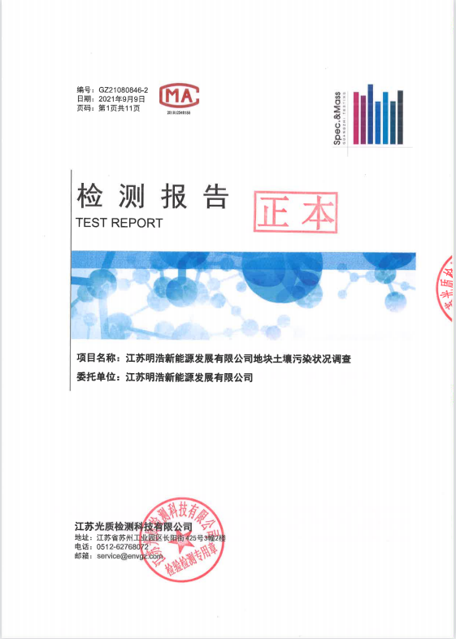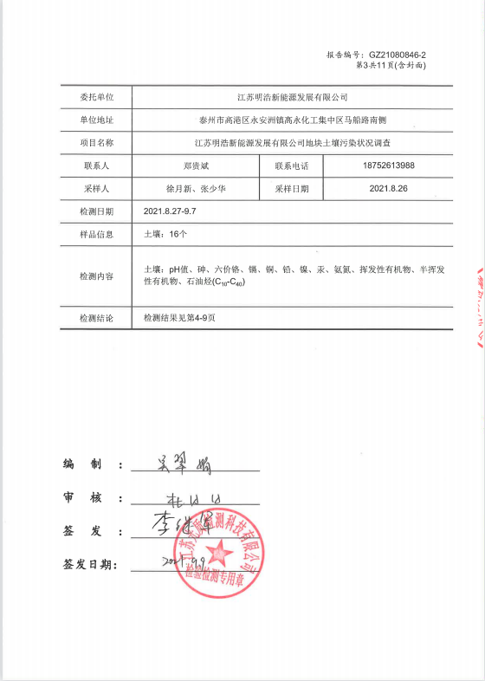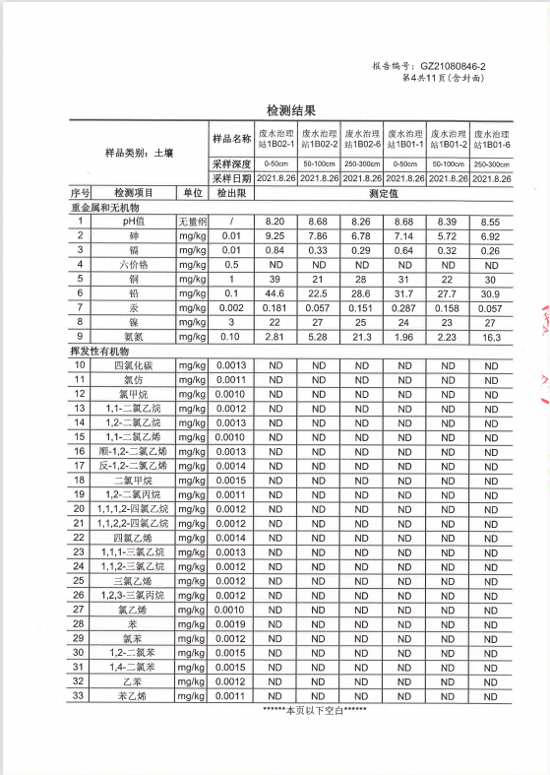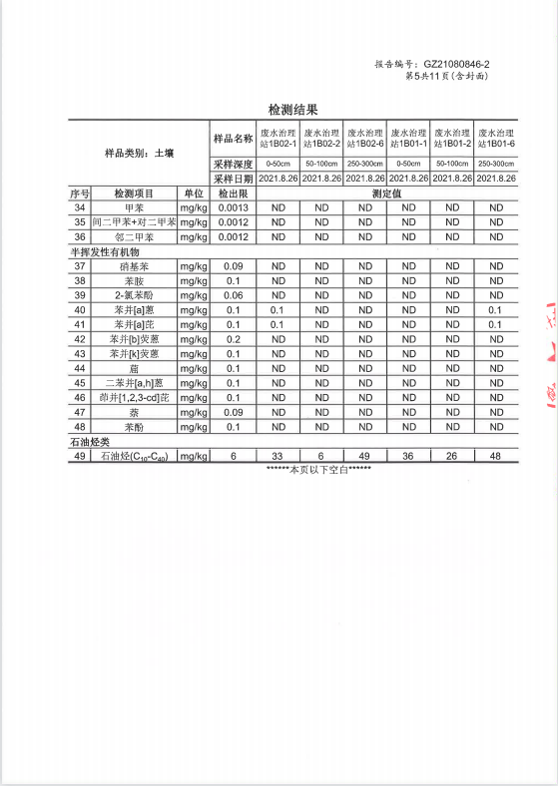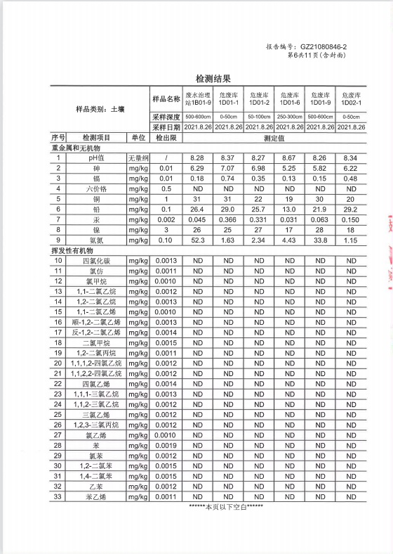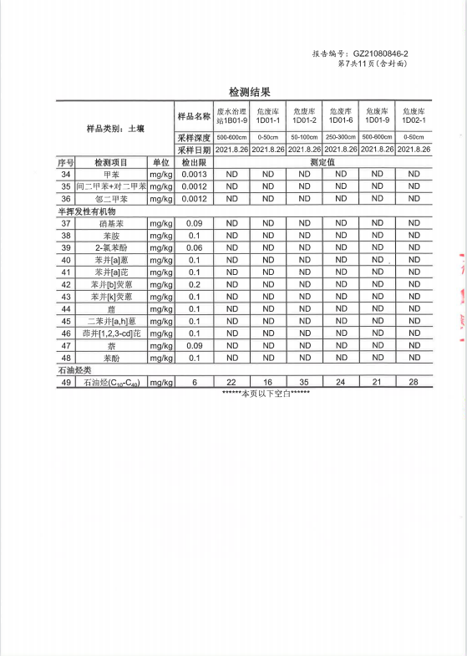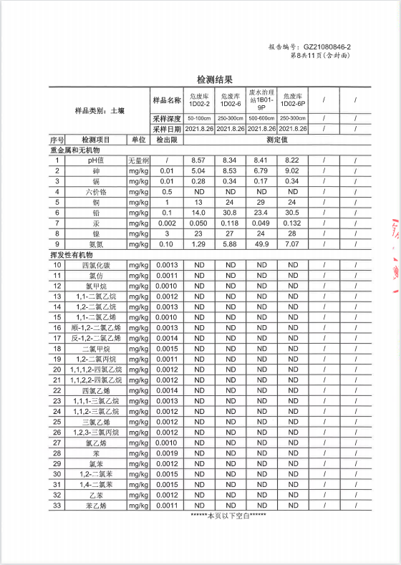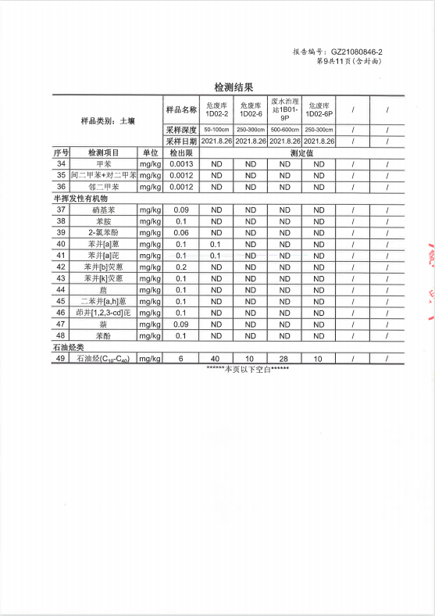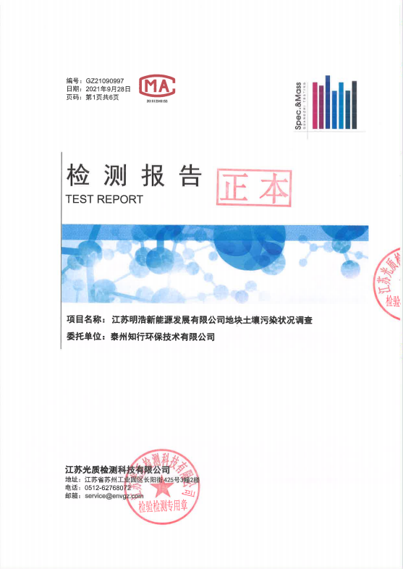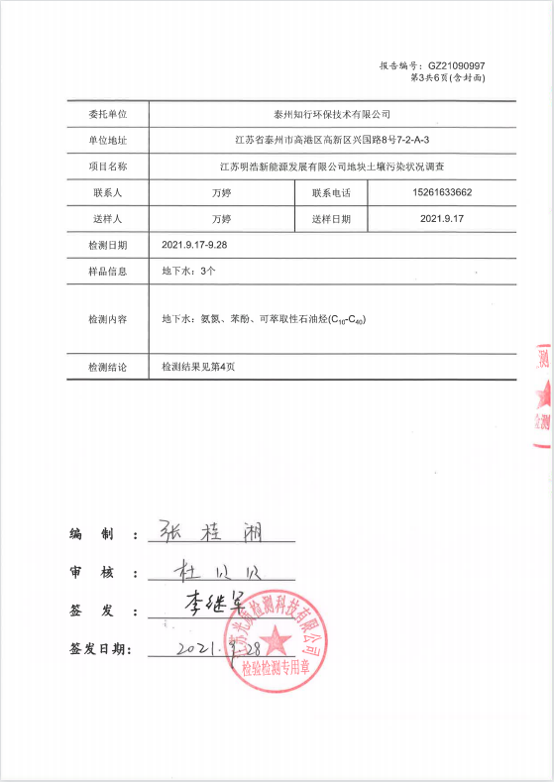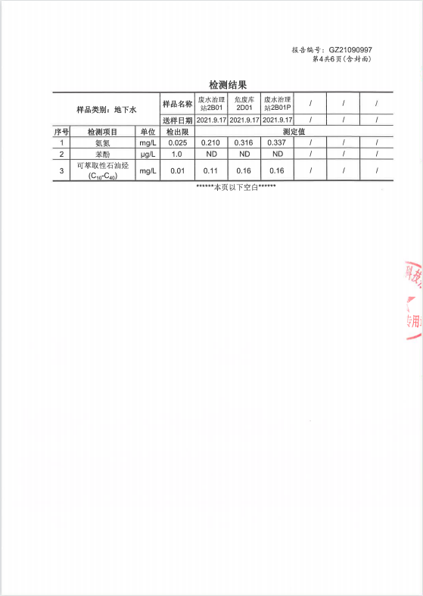
图2.8-1江苏明浩新能源发展有限公司江苏明浩新能源发展有限公司地下水、土壤检测报告

排查方法

资料收集
为确定是否存在土壤污染，首先需要收集生产活动过程涉及的物质、设施设备和运行管理等信息，通过充分的案头研究，确定物质进入土壤的可能性以及分散方式，可能产生疑似污染的区域等，资料收集清单如表3.1-1所示。
表3.1-1资料收集清单
分类 | 信息项目 | 目的
企业基本信息 | 企业名称、法定代表人、地址、地理位置、企业类型、企业规模、营业期限、行业类别、行业代码、所属工业园区或集聚区；  地块面积、现使用权属、地块利用历史等。 | 确定企业位置、企业负责人、基本规模、所属行业、经营时间、地块权属、地块历史等信息。
企业内各设施信息 | 企业总平面布置图及面积；  生产区、储存区、废水治理区、固体废物贮存或处置区等平面布置图及面积；  地上罐槽清单；  涉及有毒有害物质的管线平面图；  工艺流程图；  各厂房或设施的功能：使用、贮存、转运或产出的原辅材料、中间产品和最终产品清单；  废气、废水、固体废物收集、排放及处理情况。 | 确定企业内各设施的分布情况及占地面积；各设施涉及的工艺流程；原辅材料、中间产品和最终产品使用、贮存、转运或产出的情况；三废处理及排放情况。便于识别存在污染隐患的重点设施及相应关注污染物。
迁移途径信息 | 地层结构、土壤质地、地面覆盖、土壤分层情况；  地下水埋深/分布/流向/渗透性等特性。 | 确定企业水文地质情况，便于识别污染物迁移途径。
敏感受体信息 | 人口数量、敏感目标分布、地块及地下水用途等。 | 便于确定所在地土壤及地下水相关标准或风险评估筛选值。
地块已有的环境调查与监测信息 | 土壤和地下水环境调查监测数据；  其他调查评估数据。 | 尽可能搜集相关辅助资料。

人员访谈
访谈企业负责人，记录地块的利用情况和生产设备的工艺流程以及原辅材料等相关信息。人员访谈的目的是补充和确认监测区域的使用信息，以及核查所收集到的环境资料的有效性。访谈人员可包括企业负责人、熟悉企业生产活动的管理人员和职工、环境保护主管部门的官员、熟悉所在地情况的第三方等。
访谈内容包括但不仅限于该企业现在及历史上的生产情况、有毒有害原辅材料使用及贮存情况、生产过程中的环境管理和污染状况、环境事故以及生产变化、企业变迁、土地利用变化情况、周边邻近地区情况等。
为了更好的了解企业生产、环境管理等相关信息，根据重点行业企业用地调查情况，对企业生产车间主任、安全员、环保管理人员进行相关访谈，访谈内容包括设施设备运行管理，固体废物管理、液体原料泄露、环境应急物资储备等情况。根据访谈情况，总结如下：
1、设施设备运行管理情况
（1）本项目设置设有2座事故池（共计420m³）和一座初期雨水池（计112.5m³）及配套泵、管线。水池设计采用钢筋混凝土结构，并且采取防渗、防腐、防冻、防洪、抗浮和抗震措施，产生的污水通过明沟和管线进入事故池，不会在事故池内渗透、泄漏到土壤和污染地下水。厂区设有1江苏明浩新能源发展有限公司个废水排口、1个雨水排口，废水排口装有在线监测系统，在线监测因子为：pH、COD、氨氮、石油类，雨水在线排口装有在线监测系统，在线监测因子为：pH、COD、氨氮、石油类，并与生态环境局联网。
（2）所有管道系统均按有关标准进行良好设计、制作及安装。
（3）运行期间定期对有毒危害岗位进行危害检测，并根据结果，制定相应的解决措施。
2、固体废物管理情况
（1）厂区内危险废物暂存场地严格按照《危险废物贮存污染控制》（GB18597-2001）的要求设置和管理。
（2）建立危险废物台账管理制度，跟踪记录危险废物在厂区内部运转的整个流程，与生产记录相结合，建立危险废物台账。
3、环境应急物资储备情况
本项目制定了突发环境事件应急预案，企业现有应急设施详见表3.2-1。

表3.2-1企业现有应急设施情况
序号 | 应急器材名称 | 单位 | 数量 | 位置 | 联系人及联系方式
1 | 安全帽 | 顶 | 40 | 应急物资仓库 | 封建成：15961047140任阿文：18796723043
2 | 安全带 | 根 | 20 | 应急物资仓库 | 封建成：15961047140任阿文：18796723043
3 | 绝缘手套 | 双 | 若干 | 应急物资仓库 | 封建成：15961047140任阿文：18796723043
4 | 耐油靴 | 双 | 40 | 应急物资仓库 | 封建成：15961047140任阿文：18796723043
5 | 医药抢救装备（急救箱、配置相应药物、担架） | 套 | 1 | 应急物资仓库 | 封建成：15961047140任阿文：18796723043
6 | 消防服 | 套 | 12 | 应急物资仓库 | 封建成：15961047140任阿文：18796723043
7 | 重型防护服 | 套 | 4 | 应急物资仓库 | 封建成：15961047140任阿文：18796723043
8 | 正压式呼吸器 | 套 | 4 | 应急物资仓库 | 封建成：15961047140任阿文：18796723043
9 | 防毒面具（全面罩） | 只 | 40 | 应急物资仓库 | 封建成：15961047140任阿文：18796723043
10 | 吸油棉 | / | 若干 | 应急物资仓库 | 封建成：15961047140任阿文：18796723043
11 | 木塞 | / | 若干 | 应急物资仓库 | 封建成：15961047140任阿文：18796723043
12 | 去油剂 | / | 若干 | 应急物资仓库 | 封建成：15961047140任阿文：18796723043
13 | 对讲机 | 个 | 40 | 应急物资仓库 | 封建成：15961047140任阿文：18796723043
14 | 应急照明 | 个 | 20 | 应急物资仓库 | 封建成：15961047140任阿文：18796723043
15 | 手持式单气体检测仪 | 个 | 1 | 应急物资仓库 | 封建成：15961047140任阿文：18796723043
16 | 手动报警仪 | 个 | 8 | 生产装置区、储罐区 | 封建成：15961047140任阿文：18796723043
17 | 室外消火栓 | 座 | 10 | 厂区内 | 封建成：15961047140任阿文：18796723043
18 | 消防器材箱 | 只 | 17 | 厂区内 | 封建成：15961047140任阿文：18796723043
19 | 消防水泡 | 座 | 4 | 储罐区 | 封建成：15961047140任阿文：18796723043
20 | 黄沙 | / | 若干 | 储罐区 | 封建成：15961047140任阿文：18796723043
21 | 灭火器 | 只 | 103 | 全厂区 | 封建成：15961047140任阿文：18796723043
22 | 应急指挥车 | 辆 | 1 | / | 封建成：15961047140任阿文：18796723043
23 | 250kw柴油发电机组 | 套 | 1 | / | 封建成：15961047140任阿文：18796723043
24 | 自动烟尘/气测试仪 | 个 | 1 | 应急监测协议单位 | 夏小飞：1361518333
25 | 智能烟尘烟气分析仪 | 个 | 1 | 应急监测协议单位 | 夏小飞：1361518333
26 | 溶解氧测定仪 | 个 | 1 | 应急监测协议单位 | 夏小飞：1361518333
27 | 烟气采样/含湿量测试仪 | 个 | 1 | 应急监测协议单位 | 夏小飞：1361518333
28 | 林格曼烟气浓度图 | / | 1 | 应急监测协议单位 | 夏小飞：1361518333
29 | 风速仪 | 个 | 1 | 应急监测协议单位 | 夏小飞：1361518333
30 | 1400m³消防水池 | 座 | 1 | / | /
31 | 总容积420m³事故应急池 | 座 | 2 | / | /
32 | 两座合计112.5m³初期雨水收集池 | 座 | 2 | / | /
33 | 罐区四周围堰 | / | / | / | /

重点场所或者重点设施设备确定
通过收集企业资料、访谈、对现场目测和巡查，依据《重点监管单位土壤污染隐患排查指南（试行）》，识别涉及有毒有害物质的重点场所或者重点设施设备，确定土壤污染隐患重点场所、重点设施设备清单。
表3.3-1有潜在土壤污染隐患的重点场所或者重点设施设备
序号 | 涉及工业活动 | 重点场所或者重点设施设备
1 | 液体储存 | 地上罐区
2 | 散装液体转运与厂内运输 | 管道运输
3 | 货物的储存和传输 | 罐区
4 | 生产区 | 生产装置
5 | 其他活动区 | 危废暂存库、污水处理站

现场排查方法

排查要求
1、重点场所和重点设施设备是否具有基本的防渗漏、流失、扬散的土壤污染预防功能（设施能防止雨水进入，或者能及时有效排水），以及有关预防土壤污染管理制度建立和执行情况；
2、在发生渗漏、流失、扬散的情况下，是否具有防止污染物进入土壤的设施，包括普通阻隔设施、防滴漏设施（如原料桶采用托盘盛放），以及防渗阻隔系统等；
3、是否有能有效、及时发现并处理泄漏、渗漏或者土壤污染的设施或者措施。如泄漏检测设施、土壤和地下水环境定期监测、应急措施和应急物资储备等。普通阻隔设施需要更严格的管理措施，防渗阻隔系统需要定期检测防渗性能。

排查要求
（1）日常巡查，建立巡查制度，定期检查容器、管道等，一般两天一次。
（2）专项巡查，对特定生产项目、特定区域或特定材料进行专项巡查，识别泄漏、扬撒和溢漏的潜在风险。
（3）指导和培训员工以正确方式使用、监督和检查设备，规范检查程序要求。明确相关保护措施检查要点，包括紧急措施使用、清理释放物质和事件报告的培训等。熟练的操作人员能降低生产活动特定监管区域的土壤污染风险。

土壤污染隐患排查

重点场所、重点设施设备隐患排查

液体储存区
根据《重点监管单位土壤污染隐患排查指南（试行）》，液体储存区包括地下储罐、接地储罐、离地储罐、废水暂存池、污水处理池、初级雨水收集池。本项目涉及到的重点区域包地上罐区、原料仓库、雨水收集池及污水处理站等。
（1）储罐类储存设施
经现场排查，厂区有18个地上储罐，主要为原料储罐、成品储罐等，均设置于厂内储罐区，均按照相应规定进行设置，现场踏勘期间，地面硬化保存完好，无明显污染痕迹。
表4.1-1储罐类储存设施土壤污染预防设施与措施
土壤污染预防设施/功能 | 土壤污染预防措施
接地储罐
- 防渗阻隔系统，且能防止雨水进入，或者及时有效排出雨水  - 渗漏、流失的液体能得到有效收集并定期清理 | - 定期开展防渗效果检查  - 日常维护
（2）池体类储存设施
经现场排查，厂区有污水处理站接地的储存池，污水处理站的处理容量为100m³/d。事故池（260m³）地下储存池。现场踏勘期间，池体保存完好，无明显污染痕迹。
表4.1-2池体类储存设施土壤污染预防设施与措施
土壤污染预防设施/功能 | 土壤污染预防措施
- 防渗池体 | - 定期检查防渗、密封效果  - 日常目视检查  - 日常维护

散装液体转运与厂内运输
（1）管道运输
经现场排查，公司厂区内的管道主要用于输送物料，均为地上明管。雨水管道用于收集雨水；定期对管道进行维护和保养，产生事故时有专业人员对设备进行管理和维修。因此由管道泄漏而造成的土壤污染的风险较低。
表4.1-3管道运输土壤污染预防设施与措施
土壤污染预防设施/功能 | 土壤污染预防措施
- 注意管道附件处的渗漏、泄漏 | - 定期检测管道渗漏情况  - 根据管道检测结果，制定并落实管道维护方案  - 日常目视检查  - 有效应对泄漏事件
（2）传输泵
经现场排查，厂区的泵均为密封效果较好的泵。企业定期对传输泵进行检查和维修。
表4.1-4传输泵土壤污染预防设施与措施
土壤污染预防设施/功能 | 土壤污染预防措施
- 防渗阻隔系统，且能防止雨水进入，或者及时有效排出雨水  - 进料端安装关闭控制阀门  - 渗漏、流失的液体能得到有效收集并定期清理 | - 定期开展防渗效果检查  - 日常目视检查  - 日常维护
（3）桶装储存和运输
经现场排查，企业内桶装储存和运输时，桶装皆密封处理，运输过程遗撒或泄漏的可能性相对较小，因此判断其运输过程土壤和地下水污染的隐患较小。

货物的储存和传输
根据《重点监管单位土壤污染隐患排查指南（试行）》，货物的储存和运输区包括散装货物储存和暂存、散装货物传输、包装货物储存和暂存、开放式装卸。
表4.1-5生产区土壤污染预防设施与措施
土壤污染预防设施/功能 | 土壤污染预防措施
- 防渗阻隔系统，且能防止雨水进入，或者及时有效排出雨水  - 渗漏、流失的液体能得到有效收集并定期清理 | - 定期开展防渗效果检查  - 日常目视检查  - 日常维护

生产区
根据《重点监管单位土壤污染隐患排查指南（试行）》，生产区包括生产装置区。
本公司生产车间使用的是密闭设备，正常运行管理期间无需打开，物料主要通过管道填充和排空，密闭反应釜、反应塔，土壤污染隐患较低，在正常运行管理期间无需打开，物料主要通过管道填充和排空，土壤污染隐患较低。
表4.1-6生产区土壤污染预防设施与措施
土壤污染预防设施/功能 | 土壤污染预防措施
- 防渗阻隔系统，且能防止雨水进入，或者及时有效排出雨水  - 渗漏、流失的液体能得到有效收集并定期清理 | - 定期开展防渗效果检查  - 日常维护

其他活动区
（1）废水排水系统
企业排水实行雨污分流，废水主要为油罐切水、初期雨水、化验室、油泵封水、碱水箱废水、水环真空泵废水以及生活污水，经收集后进入厂内废水处理站进行预处理，处理达接管标准后送江苏港城污水处理有限公司深度处理。处理工艺为：气浮+隔油+石英砂过滤+活性炭吸附。处理后的废水能够达到江苏港城污水处理有限公司接管标准及《污水综合排放标准》（GB8978-1996）表4中三级标准后，通过市政污水管网排入江苏港城污水处理有限公司进一步深化处理，尾水排入盘头中沟。废水排水系统易造成土壤污染主要是管道、设备连接处、排水口、分离系统（如清污分离系统）等地方的泄漏、渗漏或者溢流。
表4.1-7废水处理系统土壤污染预防设施与措施
土壤污染预防设施/功能 | 土壤污染预防措施
- 注意排水沟、污泥收集设施、设施连接处和有关排水口等，防止渗漏 | - 定期开展密封、防渗效果检查，或者制定检修计划  - 日常维护
（2）应急收集设施
应急收集设施造成土壤污染主要是设施的老化造成的渗漏、流失。经现场排查，企业设有一座事故应急池，总容积为420m³。
表4.1-8应急收集设施土壤污染预防设施与措施
土壤污染预防设施/功能 | 土壤污染预防措施
- 防渗应急设施 | - 定期开展防渗效果检查  - 日常维护
（3）一般工业固体废物贮存场和危险废物贮存库
危险废物贮存库：该区域为危废堆放区域，涉及清罐底泥、蒸馏残渣、含油废物、污水处理站污泥、废活性炭、在线废液、含油包装物、废油污等危废，该区域环氧树脂层防渗有破损现象，可能渗漏导致土壤和地下水污染。
①厂区内危险废物暂存场地严格按照《危险废物贮存污染控制》（GB18597-2001）的要求设置和管理，设置车间地沟。
②建立危险废物台账管理制度，跟踪记录危险废物在厂区内部运转的整个流程，与生产记录相结合，建立危险废物台账；
③厂区严禁将性质不相容而未经安全性处置的危险废物混合收集、贮存、运输、处置，严禁将危险废物混入非危险废物中贮存、处置。

隐患排查台账
表4.2-1土壤污染隐患排查台账
企业名称 |  |  | 江苏明浩新能源发展有限公司 |  | 所属行业 | 〔C2511〕  原油加工及石油制品制造
现场排查负责人（签字） |  |  |  |  | 排查时间 | 2022.6.20
序号 | 涉及工业活动 | 重点场所或者重点设施设备 | 位置信息（如经纬度坐标，或者位置描述等） | 现场图片 | 隐患点 | 整改建议 | 备注
1 | 正常生产 | 危废仓库 | 经度  纬度 | 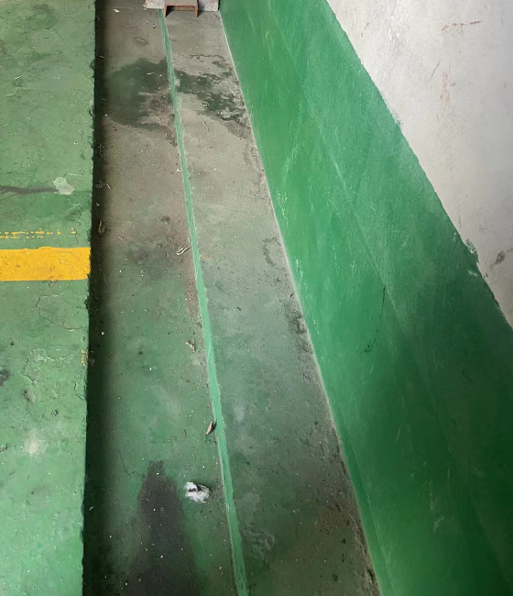 | 地面防渗面不全 | 增设防渗托盘

地下水污染隐患排查

重点场所、重点设施设备隐患排查

储罐区
储罐区为原料储罐、成品储罐，现场排查情况如下：
（1）储罐区地面水泥硬化完好，土壤污染风险较小；
（2）地上罐区有围堰。
表5.1-1排查情况
关注对象 | 排查情况 |  |  | 土壤污染风险
关注对象 | 具体要求 | 满足情况 | 现场状态 | 土壤污染风险
整体情况 | 生产无泄漏 | 满足 | 无生产 | 可忽略
整体情况 | 地面防渗漏 | 满足 | 硬化完好 | 可忽略
整体情况 | 防风防雨 | 满足 | / | 可忽略

生产车间
企业生产区域，现场排查情况如下：
（1）车间地面水泥硬化、防腐层完好，土壤污染风险较小；
（2）原料为液体原料；
表5.1-2排查情况
关注对象 | 排查情况 |  |  | 土壤污染风险
关注对象 | 具体要求 | 满足情况 | 现场状态 | 土壤污染风险
整体情况 | 生产无泄漏 | 满足 | 排查期间无生产泄漏 | 可能产生污染
整体情况 | 地面防渗漏 | 满足 | 有较为完好的水泥硬化、防腐 | 可能产生污染
整体情况 | 防风防雨 | 满足 | 主体生产设施位于厂房内 | 可能产生污染

废水处理设施
废水处理设施及废水外排池现场排查情况如下：
（1）池体完好，无渗漏；
（2）地面硬化完好，管道密闭。

表5.1-3排查情况
关注对象 | 排查情况 |  |  | 土壤污染风险
关注对象 | 具体要求 | 满足情况 | 现场状态 | 土壤污染风险
整体情况 | 生产无泄漏 | 满足 | 无泄漏 | 可忽略
整体情况 | 地面防渗漏 | 满足 | 地面硬化完好 | 可忽略
整体情况 | 防风防雨 | 满足 | / | 可忽略

危废暂存库
厂区内有1个危废暂存库。
现场排查情况如下：
（1）地面环氧地坪有破损；
（2）地面整洁。
表5.1-5排查情况
关注对象 | 排查情况 |  |  | 土壤污染风险
关注对象 | 具体要求 | 满足情况 | 现场状态 | 土壤污染风险
整体情况 | 生产无泄漏 | 满足 | 排查期间无生产泄漏 | 可能产生污染
整体情况 | 地面防渗漏 | 满足 | 有破损 | 可能产生污染
整体情况 | 防风防雨 | 满足 | 暂无危废暂存 | 可能产生污染

结论和建议

隐患排查结论
针对江苏明浩新能源发展有限公司整个厂区开展了土壤污染隐患排查现场踏勘及现场访谈工作，形成土壤污染隐患排查工作结论如下：
（1）通过现场踏勘和现场访谈对江苏明浩新能源发展有限公司厂区开展土壤污染隐患识别，经过现场排查，其中生产车间、地上罐区、污水处理站、危废暂存库的土壤污染风险隐患较高，办公楼等公共辅助工程的土壤污染风险可忽略。
（2）综合现场踏勘排查的土壤污染隐患结果，江苏明浩新能源发展有限公司厂区部分存在土壤污染隐患的重点区域应当在下一阶段的自行监测中予以关注，重点区应重点布设土壤和地下水点位。

隐患整改方案或建议

整改方案
根据此次企业土壤污染隐患排查结果，判断公司现行人员管理和生产监督存在一定问题，人员管理和生产管理易存在土壤污染可能性，结合本次隐患排查发现的问题，作出如下整改：
表5.2-1土壊污染隐患整改台账
企业名称 |  |  | 江苏明浩新能源发展有限公司 |  | 所属行业 |  | 化学试剂和助剂制造及其他专用化学用品制造
隐患整改工作负责人（签字） |  |  |  |  | 所有隐患整改完成时间
序号 | 涉及工业活动 | 重点场所或者重点设施设备 | 位置信息（如经纬度坐标，或者位置描述等） | 隐患点 | 实际整改情况1 | 整改后现场图片 | 隐患整改完成日期 | 备注
1 | 正常生产 | 危废仓库 | / | 地面防渗面不全 | 已整改 | 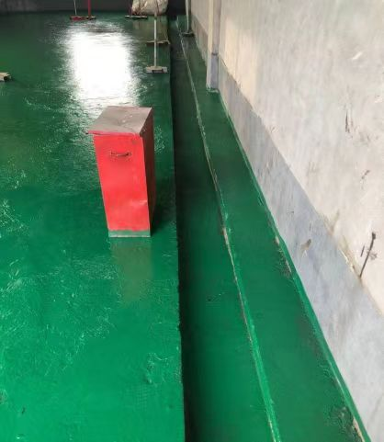 | 2022.7.29

建议
根据本次土壤污染隐患排查及土壤污染监测结果，对江苏明浩新能源发展有限公司提出如下措施建议以加强企业场地的管控。
- 建立以企业负责人为领导的巡视小组，加强生产监督管理，确保操作人员遵守操作规程。执行巡检制度，应每班不少于2次对厂区内部各生产情况进行巡视，发现事故隐患，及时整改，并做好巡视记录。
2、建立隐患排查制度，加强隐患排查，定期对重点场所、重点设施设备开展隐患排查。发现污染隐患的，应当制定整改方案，及时采取技术、管理措施消除隐患。隐患排查、治理情况应当如实记录并建立档案。
（1）对有溢流收集和故障发生率较低的简单设施进行的检查，可由经验丰富的员工完成。对于开放防渗设施的目视检查，检查员需保持记录结果和行动日志。结果包含：
1）检查设施类型和名称；
2）检查地点；
3）检查时间和频率；
4）检查方法（视觉、抽样、测量等）；
5）结果报告和记录方式；
6）对违规行为采取的行动。
（2）路面防渗：为了证明地面和路面满足防渗防漏的需求，需要定期对其进行检查，检查包括接口结构、凸起边缘和破碎程度等。如果有破损现象，应立即对路面进行恢复。地面目视检查内容包括：
a.地面或路面已经使用的时间；
b.之前和预期用途；
c.检查时观察到的液体渗漏情况；
d.检查时地面的状况。
3、牢固树立“安全第一，预防为主、综合治理”的安全生产管理工作方针，把安全管理工作落到实处。
4、严格工艺纪律与劳动纪律，禁止疲劳上岗工作或超负荷工作，严格执行工艺安全操作规程和工艺指标。尤其是在进行液体物料的运输时防止出现“跑、冒、滴、漏”的情况，减少环保事故隐患。
5、加强对劳动保护用品使用的监督管理，督促职工正确佩戴劳动保护用品，并保证其性能处于良好状态，使其达到保障安全的目的。
6、对己制订的安全操作规程、安全检修规程及安全管理制度应参照相关的法律、法规和有关设计规范、安全监察规程及安全技术规程进行补充完善，增加其权威性、科学性和可操作性。

对土壤和地下水自行监测工作建议
1、至少每年对厂区重点场所、重点设施设备进行排查，并以此为依据制定土壤和地下水自行监测方案，每年至少开展1次土壤和地下水环境监测，监测数据报生态环境主管部门，并将结果主动向社会公开；
2、根据排查出的重点场所，每个重点场所至少布设2个土壤点位，1个地下水点位；企业至少设置4个地下水监测井（含对照点），地下水监测井应布设在污染物迁移途径的下游方向。
3、点位布设应遵循不影响企业正常生产且不造成安全隐患与二次污染的原则；
4、初次监测应包括常规因子和特征因子，土壤常规因子为《土壤环境质量建设用地土壤污染风险管控标准（试行）》（GB36600-2018）中表1的45项因子；地下水常规因子为《地下水质量标准》（GB/T14848-2017）中16项因子；后续监测包括超标因子和特征因子。

附件
附件1：地理位置图
附件2：厂区平面布置图
附件3：人员访谈记录
附件4：检测报告

